铠胜控股集团招聘简章

铠胜控股集团（2020年世界500强企业排名第269名），注册资本为72亿元人民币，于2013年1月在台湾上市。集团员工总数超过60,000人，旗下营运公司包括日善、日冠、日沛、日铭、日铠、恒铭达、迪毕邦，是Apple、HP、Dell、Asus、Acer、华为等世界知名品牌重要的机构外观件制造厂商。主营业务为生产及销售应用于电脑、通讯、消费性电子等3C产品金属机构件；在电子消费品行业的外观件生产领域积累了丰富的经验，凭着优异的产品质量和高效的生产能力成为全球前三大金属内外构件领导者。
为保持集团持续发展的态势，公司实施一线后备技术人才培养计划，面向各层级高校，招募大专（高职）以上学历实习生和毕业生，通过长期培养，锻造生产、技术系统坚实基础和强大团队。
招聘岗位：
1、储备干部 （管理员、自动化技术员） 20名
专业要求：机械加工、机电一体化、数控应用技术、电气自动化等专业
学历要求：大专（高职）及以上
工作职责：智能化、自动化设备现场设计、管控、调试、异常处理；机械手、光学设备、视觉软件开发与调试
实习薪资待遇：4000-4500元/月
转正薪资待遇：6000-8000/月（底薪3050+绩效+季度奖金，季度奖金为月工资的70%-150%， 全年收入约15-18个月薪资）
工作地点：江苏省苏州市、浙江省嘉兴市
2、统计文员（内勤） 6名
专业要求：计算机、信息技术、财务管理等相关专业
学历要求：大专（高职）及以上
工作职责：负责生产单元的信息、数据统计，负责信息管理系统的维护，负责仓储物料的动态管控等；负责其他日常管理工作。
实习薪资待遇：3800-4500元/月
转正薪资待遇：5000-6000/月（底薪2500+绩效+季度奖金，季度奖金为月工资的70%-150%， 全年收入约15-18个月薪资）
工作地点：浙江省嘉兴市
其他福利：
1、包吃包住（工作餐；两荤两素，饭后水果。住宿实习期4-6人/间，转正后4人/间；24小时热水，独立卫生间，空调。）
2、公司经常组织团建出游，K歌大赛，篮球争霸赛等。
3、节日福利
4、距离往上海、杭州高铁只有15分钟车程，旅游购物非常便捷。
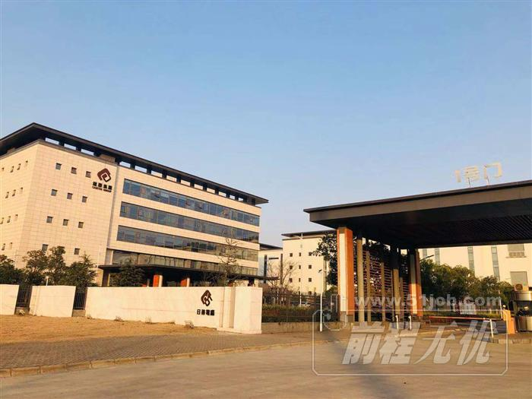
铠胜集团欢迎同学们的加盟!

Tel: 18551151180/13225122526

工作环境
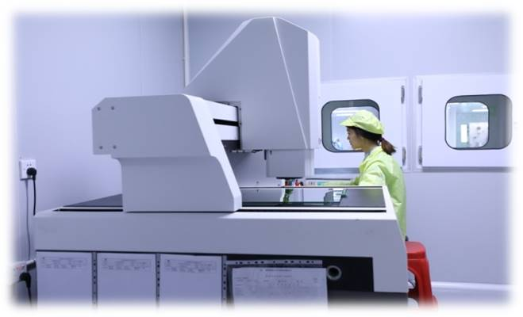
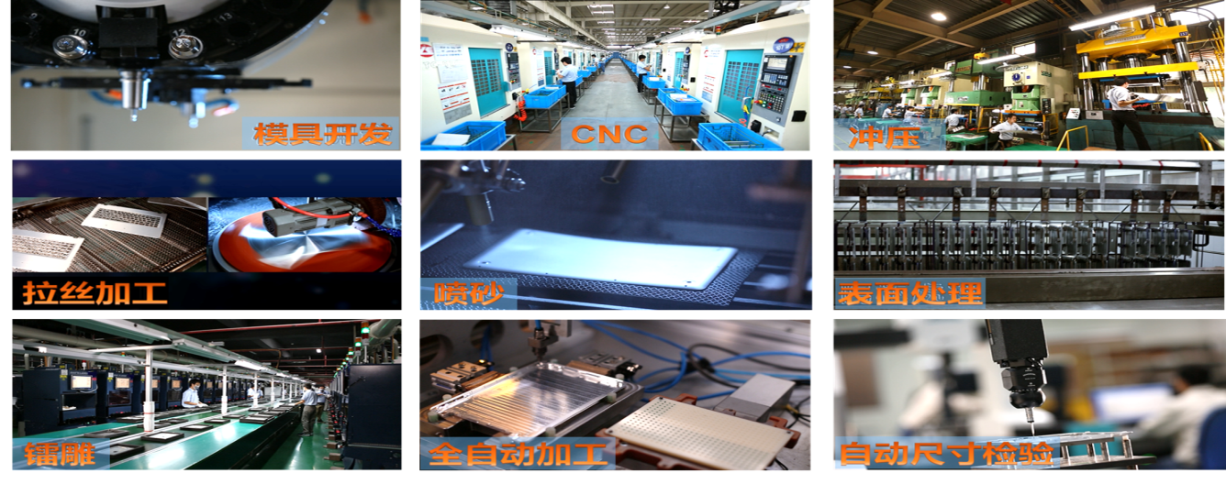
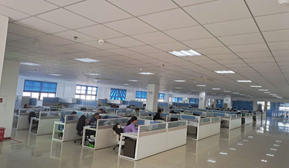

生活环境
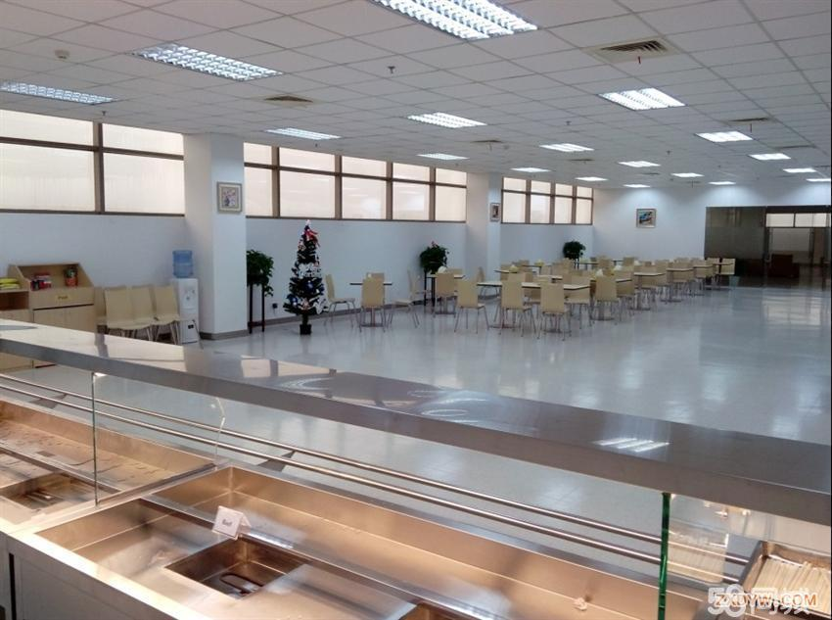
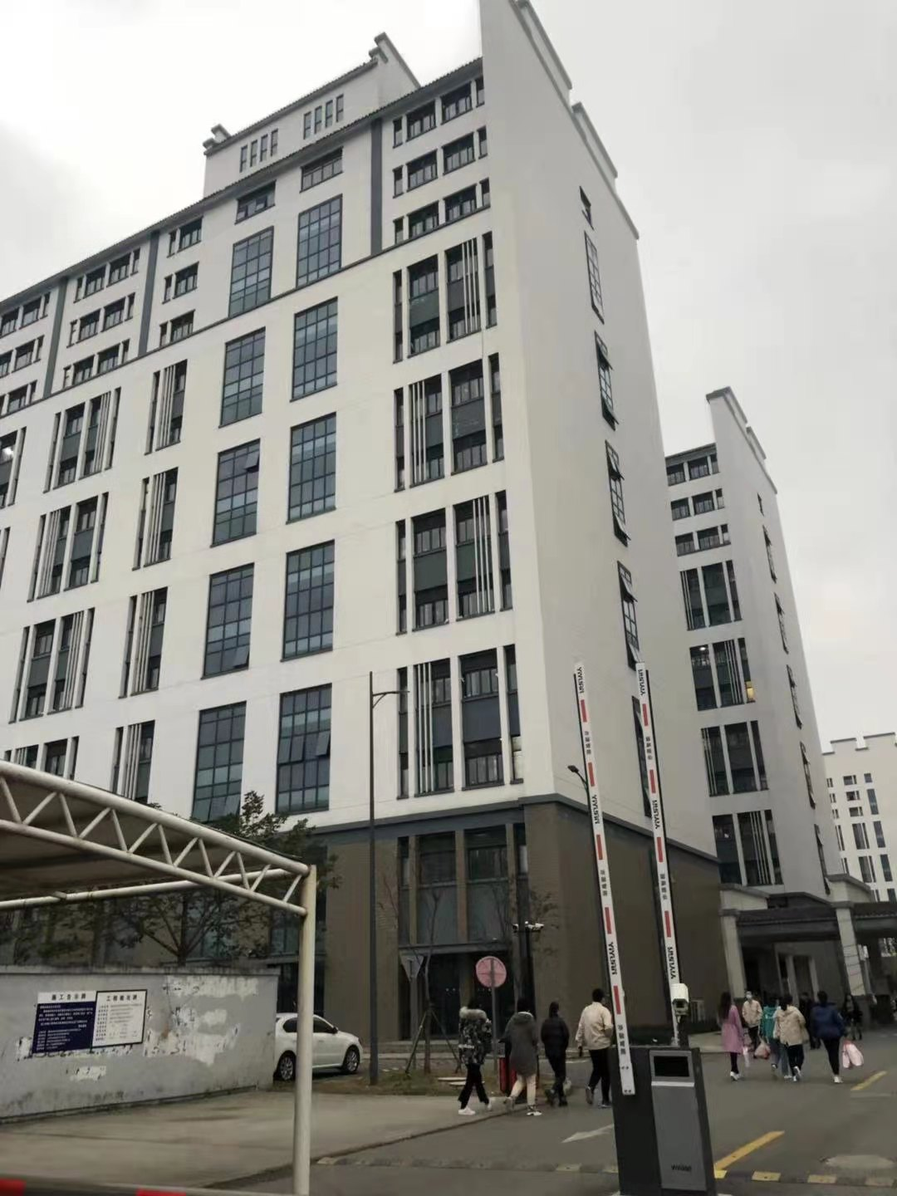

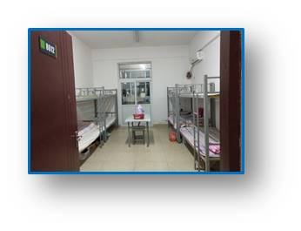
文化生活
